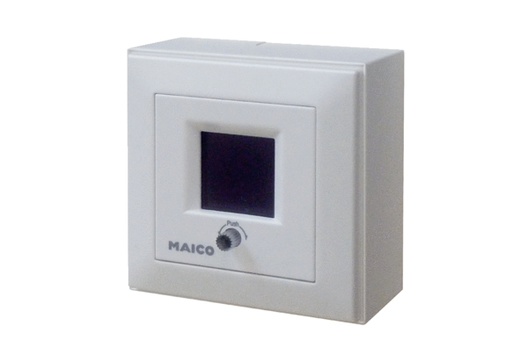Raumluftsteuerung RLS 5 APVerpackungseinheit: 1 StückSortiment: K
Artikelnummer: 0157.0845Hersteller: MAICO

